**TRƯỜNG ĐẠI HỌC BÁCH KHOA HÀ NỘI**

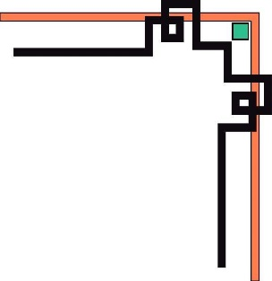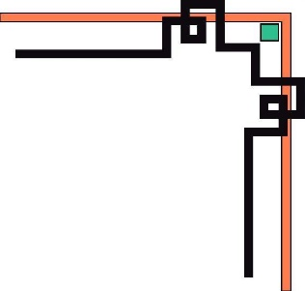

VIỆN CÔNG NGHỆ THÔNG TIN VÀ TRUYỀN THÔNG

-------------------------------------------



**BÁO CÁO BÀI TẬP LỚN**

**NHẬP MÔN TRÍ TUỆ NHÂN TẠO**

**Đề tài: DỰ ĐOÁN MỨC ĐỘ PHÙ HỢP**

**CỦA VIDEO YOUTUBE ĐỐI VỚI TRẺ EM**

**Giảng viên: Thân Quang Khoát**

**Thành viên nhóm:**

|  |  |
| --- | --- |
| Nguyễn Văn Đạo | 20183879 |
| Nguyễn Đào Duy Kiên | 2018 |
| Tô Đức Quân | 2018 |
| Hoàng Hải Đăng | 2018 |
| Kiều Minh Hướng | 20183928 |

Hà Nội, 2020

# **LỜI CẢM ƠN**

Đối với sinh viên năm 3 khoa Công nghệ thông tin, những môn học cốt lõi ngành như Nhập môn Trí tuệ Nhân tạo đóng một vai trò cực kì quan trọng trong việc tạo cho chúng em nền tảng tốt để có thể theo đuổi chuyên ngành mình mong ước. Trong quá trình học tập môn học này, chúng em đã nhận được sự chỉ bảo tận tình của thầy Thân Quang Khoát. Từ tận đáy lòng mình, chúng em vô cùng biết ơn vì điều đó.

Sau khi được thầy ra đề là làm một đề tài về Trí tuệ nhân tạo, chúng em cũng đã cố gắng hết sức để hoàn thành project này. Tuy nhiên, do kiến thức cũng như kinh nghiệm thực tế, tư duy còn nhiều hạn chế, giới hạn trong phạm vi kiến thức của sinh viên nên không thể tránh khỏi những thiếu sót. Rất mong nhận được sự quan tâm và đóng góp ý kiến của thầy để project này được hoàn thiện hơn.

Chúng em xin chân thành cảm ơn!

# **MỤC LỤC**

**LỜI CẢM ƠN** 1

**MỤC LỤC** 2

**DANH MỤC HÌNH ẢNH** 3

**DANH MỤC BẢNG BIỂU** 4

**LỜI MỞ ĐẦU** 5

**CHƯƠNG I: VÒNG LẶP CỦA SHELL** 8

***1.1.*** 8

***1.2.*** 8

***1.3.*** 8

***1.4.*** 8

***1.5.*** 8

**CHƯƠNG II:** 10

***2.1.*** 10

***2.2.*** 10

***2.3.*** 10

***2.4.*** 10

***2.5.*** 10

***\*/ Tiểu kết chương II:*** 11

**CHƯƠNG III:** 12

***3.1.*** 12

***3.2.*** 12

***3.3.*** 12

***3.4.*** 12

***3.5.*** 12

***\*/ Tiểu kết chương III:*** 13

**KẾT LUẬN** 14

**TÀI LIỆU THAM KHẢO** 15

**PHỤ LỤC** 16

# **DANH MỤC HÌNH ẢNH**

# **DANH MỤC BẢNG BIỂU**

# **LỜI MỞ ĐẦU**

**1. Lý do chọn đề tài**

Xem các đoạn clip với nội dung hài hước, đầy màu sắc trên Youtube là sở thích của không ít trẻ em và nhiều bậc phụ huynh cũng đã lựa chọn điều này như một cách thức để giải trí cho con em của mình. Tuy nhiên, trẻ em sẽ phải đối mặt với rất nhiều hiểm họa nếu chúng ta thường xuyên để trẻ tự khám phá và xem những đoạn video trên Youtube.

Nhiều người thường có thói quen cho trẻ em xem video trên Youtube như một cách để trẻ ngồi yên và chịu nghe lời. Đôi khi ta giao cả chiếc smartphone hay máy tính bảng cho trẻ em để chúng tùy ý lựa chọn những đoạn video trên Youtube để coi theo ý muốn, tuy nhiên điều này đang khiến cho trẻ em phải đối mặt với nhiều nguy cơ và hiểm họa mà người lớn không hề hay biết.

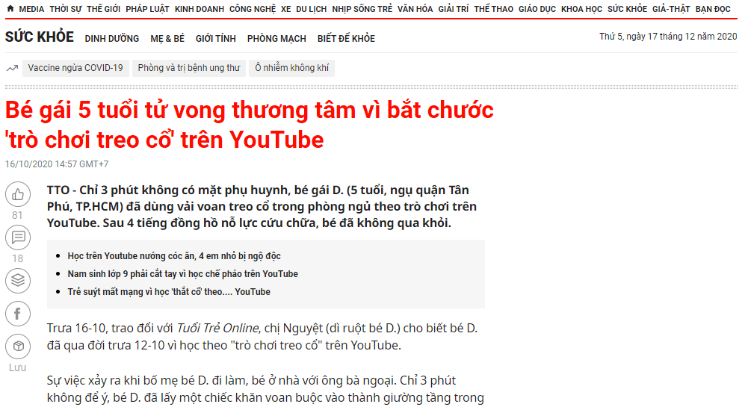

Theo thông báo của YouTube, từ ngày 14-11-2019, tất cả người sáng tạo đều phải đánh dấu xem nội dung của mình dành cho trẻ em hay không dành cho trẻ em trong trình quản lý kênh (YouTube Studio) của mình. Theo đó, tùy thuộc vào số lượng nội dung dành cho trẻ em trên kênh mà nhà làm nội dung có thể xác định đối tượng của mình ở cấp kênh hoặc cấp video. YouTube đã bổ sung một mục cài đặt mới để người quản lý kênh có thể phân loại đối tượng trong YouTube Studio.

Từ tháng 1-2020, YouTube bắt đầu giới hạn dữ liệu mà họ thu thập từ nội dung dành cho trẻ em nhằm tuân thủ pháp luật. Điều quan trọng nhất trong việc thực thi chính sách này là YouTube sẽ không phân phát quảng cáo được cá nhân hóa đối với nội dung dành cho trẻ em, theo yêu cầu của COPPA và/hoặc các luật hiện hành khác.

YouTube cũng cho biết họ có thể thay đổi lựa chọn cài đặt về đối tượng người xem nếu phát hiện các creator nhầm lẫn hoặc lạm dụng tùy chọn này. YouTube cũng nêu rõ biện pháp xử phạt các kênh vi phạm nếu không đặt đúng đối tượng người xem cho nội dung.

Youtube có những chính sách nghiêm ngặt về các nội dung video được chia sẻ trên trang web này, tuy nhiên trên thực tế nhiều người dùng đã tìm cách “lách luật” để đăng tải lên Youtube những video có nội dung bạo lực, máu me hay khiêu dâm... và hoàn toàn không phù hợp với trẻ em, tuy nhiên chúng lại rất dễ tiếp cận và trẻ em có thể dễ dàng tìm thấy những video này trên Youtube và coi chúng mà phụ huynh không hề hay biết.

Nhận thấy việc phân loại video cho Youtube là cực kì cần thiết, nhóm chúng em đã quyết định lập trình một ứng dụng AI giúp phân loại những video trên Youtube, với mục đích đầu tiên là nghiên cứu các mô hình trí tuệ nhân tạo phục vụ việc học, sau đó là hi vọng sản phẩm của mình có thể đóng góp cho sự lành mạnh trên không gian mạng. Hi vọng với project này, nhóm chúng em sẽ được nhận sự đánh giá tích cực của thầy Thân Quang Khoát cũng như sự quan tâm của các bạn cùng học phần.

**2. Tổng quan về đề tài**

Việc phân loại video dành cho trẻ em đã dành được sự quan tâm từ các bậc phụ huynh cũng như toàn xã hội từ rất lâu. Chính Youtube đã cho ra đời sản phẩm Youtube Kids của riêng mình để phục vụ đối tượng là trẻ nhỏ. Cũng tương tự với giao diện truyền thống dành cho người lớn, nhưng khác ở điểm là Youtube Kids chỉ cung cấp các video trực tuyến xoay quanh lĩnh vực giáo dục, âm nhạc và hoạt hình phù hợp với lứa tuổi nhỏ. Nhờ đó các bậc phụ huynh cũng đỡ bớt gánh lo hơn cho con mình khi sử dụng.

Vì đã có Youtube Kids là một sản phẩm rất tốt nên trên thế giới có khá ít người nghiên cứu một trí tuệ nhân tạo khác để phân loại video trên Youtube.

Tuy nhiên, nhóm chúng em nhận thấy rằng việc Youtube phân loại video chủ yếu dựa vào những kênh đã được gán nhãn sẵn khi đăng video, điều này có thể để lại một số bất cập, khi mà có những kênh có thể đăng những video rất thiết thực nhưng lại bị gán mác không dành cho trẻ em (ví dụ kĩ năng sinh tồn, kiến thức về sinh lý,...), ngược lại có những kênh gán mác dành cho trẻ em nhưng thực tế lại có video không phù hợp (như đăng video hoạt hình về ma quỷ, ám ảnh,...).

Vì vậy, để phân loại một cách rõ ràng hơn, cần thiết phải có một hệ thống phân loại chính xác hơn nữa nên việc nghiên cứu nó là vô cùng cần thiết. Chúng em đã làm thành extension trên trình duyệt Chrome thông báo cho người dùng biết video họ đang xem có phù hợp với trẻ em hay không.

**3. Mục đích nghiên cứu**

Chúng em nghiên cứu đề tài này nhằm củng cố lại kiến thức mình đã học được trong môn Nhập môn Trí tuệ Nhân tạo, đồng thời trau dồi khả năng, tư duy lập trình cũng như tìm hiểu thêm về một số hàm API của Google, Youtube.

Ngoài phục vụ việc học, nhóm chúng em nghiên cứu đề tài này với mong muốn giúp phân loại các video trên Youtube một cách rõ ràng hơn, phục vụ các em nhỏ và giảm bớt lo lắng cho các bậc phụ huynh.

**4. Phạm vi nghiên cứu**

Đề tài này tập trung nghiên cứu các hàm API của Google, Youtube, mô hình Neural Network và các ứng dụng thực tế.

Đề tài được thực hiện trong vòng 5 tuần kể từ khi đăng kí đề tài.

**5. Đóng góp của đề tài**

Với việc thực hiện đề tài này, chúng em hi vọng rằng sẽ đóng góp được một chút kiến thức của mình vào kho tài liệu về việc nghiên cứu về trí tuệ nhân tạo, đồng thời nhận được sự phản hồi tích cực của thầy Thân Quang Khoát.

**6. Kết cấu bài báo cáo**

Ngoài lời cảm ơn, lời mở đầu, mục lục, kết luận và tài liệu tham khảo, phần chính báo cáo được chia làm 3 phần:

Chương 1: Các phương pháp được dùng để giải quyết bài toán

Chương 2:

Chương 3:

# **CHƯƠNG I: CÁC PHƯƠNG PHÁP ĐƯỢC DÙNG**

# **ĐỂ GIẢI QUYẾT BÀI TOÁN**

## ***1.1. Mô tả bài toán thực tế được giải quyết.***

Trong thời đại công nghệ thông tin phát triển nhanh như vũ bão, các thiết bị điện tử đã được phổ cập rỗng rãi với mọi người, các phương tiện truyền thông ngày càng phong phú đa dạng , trong đó một trong những nền tảng phổ biến nhất là Youtube. Theo Wikipedia, YouTube là một nền tảng chia sẻ video phổ biến, là nơi người dùng có thể tải lên hoặc tải video về máy tính hay điện thoại và chia sẻ các video clip. Hơn thế nữa, đây cũng là một nền tảng giúp những nhà sáng tạo có thể kiếm được tiền từ những video mình tải lên. Xem các video trên Youtube đã dần dần trở thành một thói quen của mọi thành phần độ tuổi, trong đó có trẻ em. Tuy nhiên, do đây là một nền tảng mở, miễn phí nên trẻ em dễ dàng có thể xem phải những video hoàn toàn không phù hợp với độ tuổi của mình, từ đó gây ra những hậu quả không tốt.

Ứng dụng của bọn em giúp dự đoán mức độ phù hợp của các video trên Youtube đối với trẻ em theo 3 mức: Phù hợp, Trung gian, Không phù hợp. Ứng dụng được xây dựng dựa trên mạng thần kinh nhân tạo (Neural network) với đầu vào là tiêu đề, các thẻ (tags) do người dùng gán, thể loại, cài đặt xác định nội dung cho trẻ em, lượng like và dislike của video

## ***1.2. Quá trình tìm kiếm dữ liệu.***

### 1.2.1 Xác định các thông tin của video để làm input của bài toán

Sau khi hiểu rõ vấn đề nhóm đã xác định giải quyết, qua bàn bạc chúng em đã quyết định lấy các thông số sau của video làm input của bài toán:

- Tiêu đề của video: Tiêu đề của video là thứ đầu tiên mà ta nhìn thấy, nó ít nhiều cung cấp cho ta thông tin về nội dung của một video. Tiêu đề của video còn do người sáng tạo ra video đặt với mục đích chủ quan.

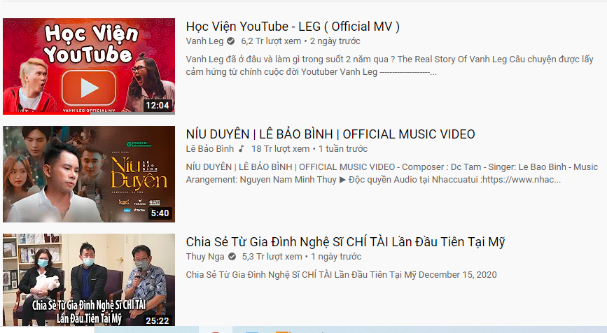

Figure 1: Tiêu đề ít nhiều cho biết nội dung của video

Tags: Thẻ tag YouTube (YouTube Tag) là một từ hay cụm từ có thể đưa vào trong phần mô tả của video. Thẻ tag nó giúp người xem YouTube biết được video của bạn thuộc loại phân mục nào và đang đề cập đến những vấn đề gì. Quan trọng nhất, là khi người dùng gõ một từ khóa liên quan. Có thể video của bạn sẽ được hiển thị trong kết quả tìm kiếm. Tác dụng thẻ tag làm phân loại video, cho video ăn đề xuất, nhóm video…

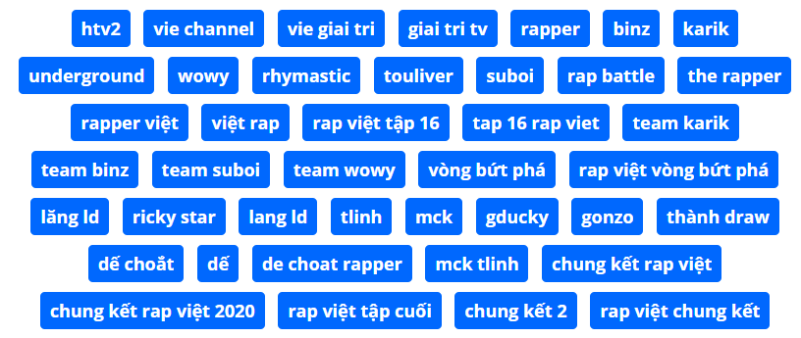

Figure 2 Các tag của một video trên Youtube

- Thể loại của video: Thông tin về thể loại của video do người sản xuất đặt

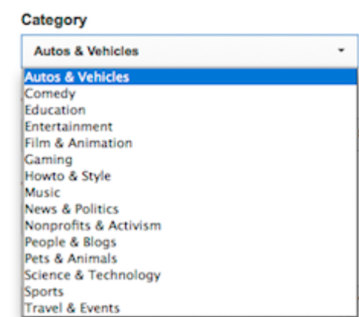

Figure 3 Chọn thể loại cho video

- Nội dung dành cho trẻ em: Theo thông báo vào tháng 9 năm 2019, Youtube đã thực hiện một số thay đổi để tăng cường bảo vệ trẻ em và quyền riêng tư của trẻ em, cũng như để giải quyết những mối lo ngại của Ủy ban Thương mại Liên bang Hoa Kỳ (FTC). Nếu có nội dung hướng tới trẻ em, thì người sáng tạo buộc phải cài đặt đối tượng người xem cho video hoặc kênh của mình là “dành cho trẻ em”. Thuộc tính madeForKids cho biết điều này.

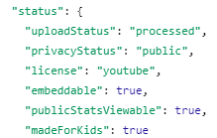

Figure 4 Thuộc tính madeForKids khi dùng API của Youtube lấy thông tin của video

- Số lượng Like và Dislike: Đây là thông số do người xem tác động nên, có ý nghĩa đánh giá chất lượng của một video!

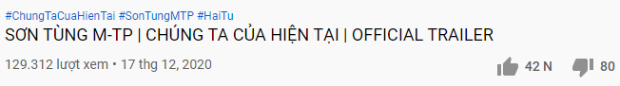

Figure 5 Số lượng Like/Dislike một phần phản ánh chất lượng của video

### 1.2.2 Sử dụng YouTube Data API để xây dựng tập data

Số lượng video trên nền tảng Youtube là rất khổng lổ (khoảng 8 tỷ video) và đang có tốc độ gia tăng chóng mặt. Hiện đã có rất nhiều nguồn data về các video có sẵn trên mạng được cung cấp sẵn, tuy nhiên lại không có một nguồn data nào về các video của khu vực Việt Nam! Việc lấy thông tin về tiêu đề, số lượng Like và Dislike của một video là khá dễ dàng với người dùng phổ thông, tuy nhiên để có được các thông tin khác không thể dễ dàng. Vì thế bọn em đã tự xây nên cung cụ để có thể crwal dữ liệu của các video Youtube bằng cách xử dụng YouTube Data API

#### 1.2.2.1 Youtube Data API

API Data YouTube (v3) cho phép kết hợp chức năng YouTube vào ứng dụng của riêng mình. Bạn có thể sử dụng API để kết tìm kiếm và truy xuất, chèn, cập nhật và xóa các tài nguyên như video hoặc danh sách phát. Cùng với API Player YouTube và API YouTube Analytics, API cho phép ứng dụng của bạn cung cấp trải nghiệm YouTube chính thức bao gồm tìm kiếm và khám phá, tạo nội dung, phát lại video, quản lý tài khoản và thống kê người xem.

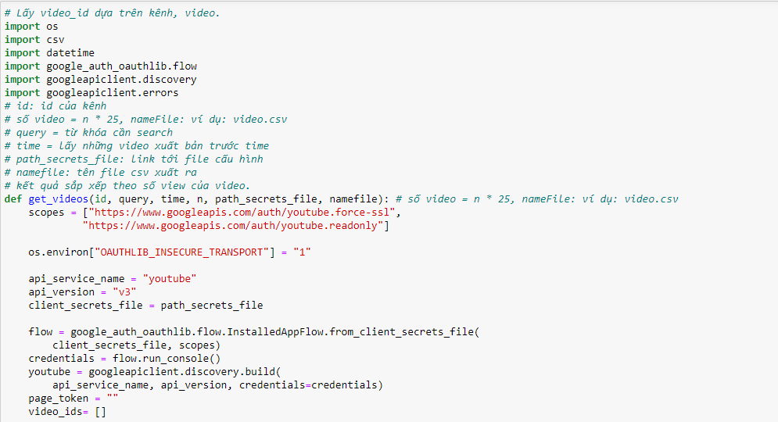

Figure 6 Hàm lấy data youtube

Các thành phần của API được sử dụng: Search: list, Videos: list

Xem thêm tại: <https://developers.google.com/youtube/v3>

#### 1.2.2.2 Kết quả của việc thu thập dữ liệu

Với nguồn lực có hạn, nhóm em đã nỗ lực thu thập được hơn 5000 video có lượng xem nhiều nhất, từ các kênh phổ biến, đa dạng, bao quát nhất có thể! Sau khi thu thập xong, do chọn supervised learning nên bọn em đã gán nhãn cho các video đó một cách thủ công: nhãn 0 – phù hợp, nhãn 1: trung gian, nhãn 2: không phù hợp

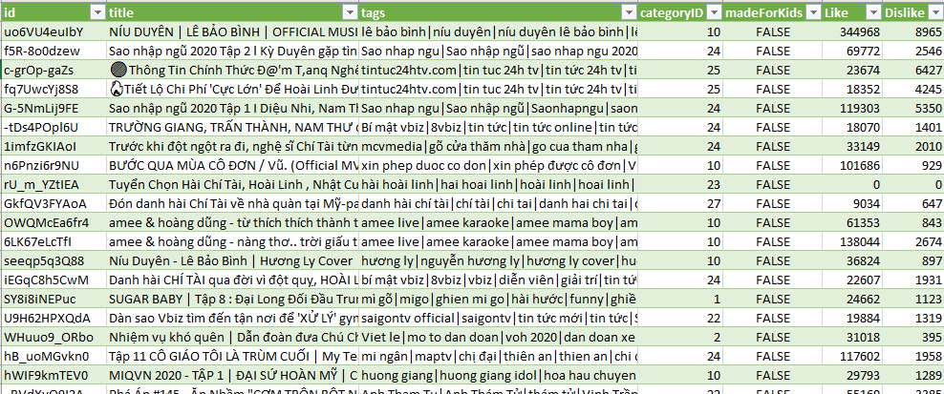

Figure 7 Hơn 5000 video đã được thu thập và phân loại

#### 1.2.2.3 Thống kê dữ liệu

Sử dụng thư viện pandas để đọc và trực quan hóa dữ liệu.

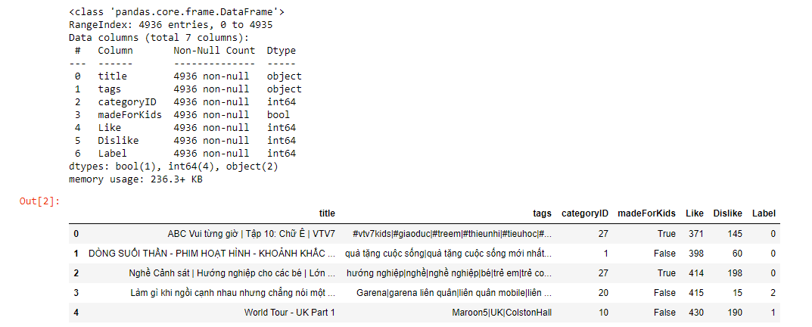

Figure 8

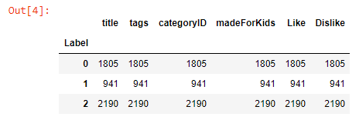

Figure 9

Tập dữ liệu bao gồm: 1805 video nhãn 0, 941 video nhãn 1 và 2190 video nhãn 2

## ***1.3. Chọn Model***

Do output là 3 mức độ nên cần một classification algorithm . Bọn em đã chọn giải pháp bằng cách sử dụng một mạng Neural Network

### 1.3.1 Tổng quan về Neural Network

Mạng neural được xây dựng dựa trên mạng neural sinh học. Nó gồm các neural (nút) nối với nhau và xử lý thông tin bằng cách truyền theo các kết nối và tính giá trị tại các nút.

Mạng neuron với mỗi nút sẽ có những dữ liệu đầu vào, biến đổi những dữ liệu đầu vào này bằng cách tính tổng các input với weight tương ứng trên các đầu vào, sau đó áp dụng một hàm biến đổi phi tuyến tính cho phép biến đổi này để tính toán trạng thái trung gian. 3 bước trên tạo thành 1 lớp và hàm biến đổi còn được gọi là activation funtion. Các output của layer này sẽ là input của layer phía sau.

Thông qua việc lặp lại các bước trên, neural-network học thông qua nhiều layer và các nút phi tuyến tính rồi sau đó kết hợp lại ở layer cuối cùng để cho ra 1 dự đoán.

Neural-network học bằng cách tạo ra các tín hiệu lỗi đo lường sự khác biệt giữa các dự đoán của mạng và giá trị mong muốn, sau đó sử dụng tín hiệu lỗi này để cập nhật lại weight và bias trong activation function để việc dự đoán sau đó chính xác hơn.

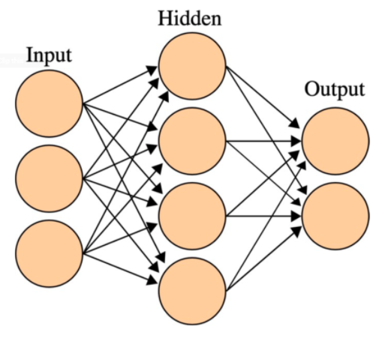

Figure 10 Mạng Neural Network với 1 nút ẩn

### 1.3.2 Các thành phần của mạng Neural Network

- Neurals: Một Neural Network là một đồ thị của các tế bào thần kinh (Neurals). Mạng Neural Network cũng có đầu vào và đầu ra. Các đầu vào và ra của Neural Network được biểu diễn bằng các neural đầu vào và đầu ra. Một tế bào neural có thể có không có đầu vào neural tiền nhiệm, tương tự cũng có thể không có neural kế thừa.

- Kết nối và trọng số (Weights): Mạng neural bao gồm các kết nối, mỗi kết nối chuyển đầu ra của một neural này đến đầu vào của neural khác. Mỗi kết nối bao gồm một trọng số (weights)

- Activation function: Activation function là 1 thành phần rất quan trọng của neural-network. Nó quyết định khi nào thì 1 neuron được kích hoạt hoặc không. Liệu thông tin mà neuron nhận được có liên quan đến thông tin được đưa ra hay nên bỏ qua. hiệu đầu vào. Đầu ra được chuyển đổi này sẽ được sử dụng làm đầu vào của neuron ở layer tiếp theo.

Nếu không có activation function thì weight và bias chỉ đơn giản như 1 hàm biến đổi tuyến tính. Giải 1 hàm tuyến tính sẽ đơn giản hơn nhiều nhưng sẽ khó có thể mô hình hóa và giải được những vấn đề phức tạp. Một mạng neuron nếu không có activation function thì cơ bản chỉ là 1 model hồi quy tuyến tính. Activation function thực hiện việc biến đổi phi tuyến tính với đầu vào làm việc học hỏi và thực hiện những nhiệm vụ phức tạp hơn như dịch ngôn ngữ hoặc phân loại ảnh là khả thi.

Activation function hỗ trợ back-propagation (tuyên truyền ngược) với việc cung cấp các lỗi để có thể cập nhật lại các weight và bias, việc này giúp mô hình có khả năng tự hoàn thiện.

### 1.3.3 Deep Neural Network

Bây giờ chúng ta đã biết Neural Network là gì. Vậy Deep Neural Network là gì? Deep Neural Network chỉ đơn giản là có nhiều lớp hơn các Mạng Neural  
nhỏ hơn. Một mạng lưới thần kinh nhỏ hơn có thể có 1-3 lớp tế bào thần  
kinh. Tuy nhiên, Deep Neural Network có nhiều hơn một vài lớp  
tế bào thần kinh. Một DNN có thể có 20 hoặc 1.000 lớp tế bào thần kinh.

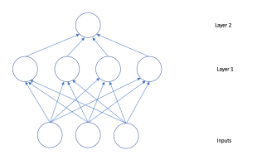

Figure 11: Một mạng neural Network

- input layer: đưa dữ liệu ban đầu vào hệ thống để xử lý thêm bởi  
các lớp tế bào thần kinh nhân tạo tiếp theo

- hidden layer: các lớp giữa lớp đầu vào và lớp đầu ra, nơi các tế bào thần  
kinh nhân tạo tiếp nhận một tập hợp các đầu vào có trọng số và tạo  
ra đầu ra thông qua một hàm kích hoạt

- output layer: lớp tế bào thần kinh cuối cùng tạo ra các đầu ra nhất định  
cho chương trình

## ***1.4. Các bước training model***

### 1.4.1 Xử lý dữ liệu phần title:

Đầu tiên, bọn em tiền hành tiền xử lý, loại bỏ các kí tự đặc biệt, khoảng trắng, dấu cách, chuyển về lowcase, cũng như dùng Vietnamese NLP Toolkit: underthesea để ghép nối các từ đi liền với nhau. Đây là một bộ mô-đun Python nguồn mở, tập dữ liệu và hướng dẫn hỗ trợ nghiên cứu và phát triển trong Xử lý ngôn ngữ tự nhiên tiếng Việt.

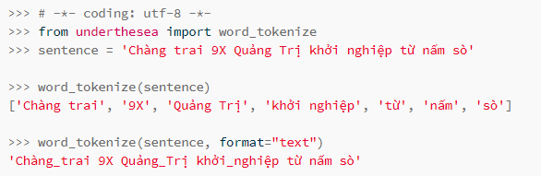

Figure 11 Underthesea - Vietnamese NLP Toolkit

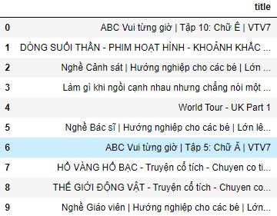 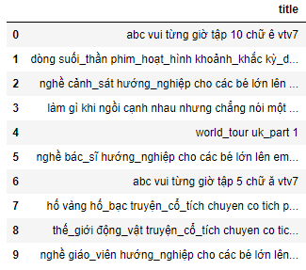

Figure 12 Trước xử lý Figure 13 Sau khi xử lý

Tiếp theo là chuyển dữ liệu title về dạng ma trận sử dụng tfidf

- **tf–idf**, viết tắt của thuật ngữ tiếng Anh term frequency – inverse document frequency, của một từ là một con số thu được qua thống kê thể hiện mức độ quan trọng của từ này trong một văn bản, mà bản thân văn bản đang xét nằm trong một tập hợp các văn bản.

- **TF - term frequency**: tần số xuất hiện của 1 từ trong 1 văn bản. Cách tính:

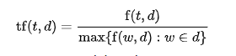

- Thương của số lần xuất hiện 1 từ trong văn bản và số lần xuất hiện nhiều nhất của một từ bất kỳ trong văn bản đó. (giá trị sẽ thuộc khoảng [0, 1])

- **f(t,d)** - số lần xuất hiện từ t trong văn bản d.

- **max{f(w,d):w∈d}** - số lần xuất hiện nhiều nhất của một từ bất kỳ trong văn bản.

- **IDF – inverse document frequency:** tần số nghịch của 1 từ trong tập văn bản (corpus). Tính IDF để giảm giá trị của những từ phổ biến. Mỗi từ chỉ có 1 giá trị IDF duy nhất trong tập văn bản:



Trong đó: |D| : tổng số văn bản trong tập D

: số văn bản chứa từ nhất định, với điều kiện  xuất hiện trong văn bản d. Nếu từ đó không xuất hiện ở bất cứ 1 văn bản nào trong tập thì mẫu số sẽ bằng 0 => phép chia cho không không hợp lệ, vì thế người ta thường thay bằng mẫu thức 1 +

Cơ số logarit trong công thức này không thay đổi giá trị của 1 từ mà chỉ thu hẹp khoảng giá trị của từ đó. Vì thay đổi cơ số sẽ dẫn đến việc giá trị của các từ thay đổi bởi một số nhất định và tỷ lệ giữa các trọng lượng với nhau sẽ không thay đổi. (nói cách khác, thay đổi cơ số sẽ không ảnh hưởng đến tỷ lệ giữa các giá trị IDF). Tuy nhiên việc thay đổi khoảng giá trị sẽ giúp tỷ lệ giữa IDF và TF tương đồng để dùng cho công thức TF-IDF như bên dưới:

Giá trị TF-IDF:



Những từ có giá trị TF-IDF cao là những từ xuất hiện nhiều trong văn bản này, và xuất hiện ít trong các văn bản khác. Việc này giúp lọc ra những từ phổ biến và giữ lại những từ có giá trị cao (từ khoá của văn bản đó).

- **Triển khai:** Sử dụng thư viện các module: CountVectorizer, TfidfVectorizer, TfidfTransforme, Pipline trong thư viện sklearn. Chi tiết cách triển khai xem trong phần mã nguồn.

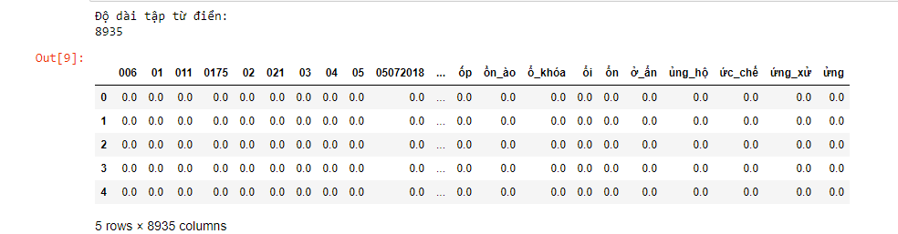

Figure 14 Ma trận tdidf của title

### 1.4.2 Xử lý dữ liệu phần tags:

- Xóa các kí tự đặc biệt (#, ") khỏi các tags

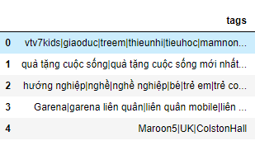

Figure 15 Chuẩn hóa tag

- Tính tần số xuất hiện của các tag khác nhau:

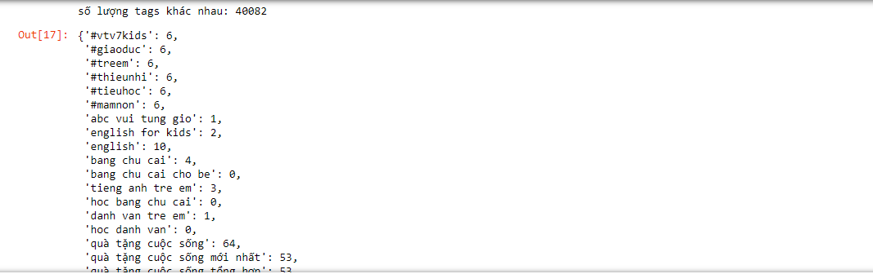

Figure 16

- Do có nhiều tag ít sử dụng, không phổ biến nên lọc ra những tag có số lần xuất hiện >= 3:

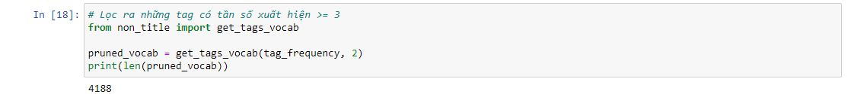

- **Mã hóa các tag bằng cách sử dụng one – hot – encode – data:**

- Do các tag là dạng nhãn dùng để phân loại video, số lượng các giá trị bị giới hạn và không ở dạng số do đó cần mã hóa thành dạng số. Hơn nữa, các tag là các biến có quan hệ rời rạc với nhau nên bọn em đã sử dựng cách mã hóa: one – hot – encode.

- One – hot – encode – data: là cách biểu diễn các biến phân loại dưới dạng vectơ nhị phân. Điều này đầu tiên yêu cầu các giá trị phân loại được ánh xạ thành các vecto nhị phân. Trong đó, nễu nhãn xuất hiện trong tập quy định thì giá trị tại phần tử đó là 1 và ngược lại. Ví dụ video A có các tag là: rapviet|binz|suboi, tập quy định là phim|mtp|rapviet|thoisu|binz thì vecto của tag A là 0|0|1|0|1

- **Triển khai:** Bọn em đã tự viết hàm để chuyển dữ liệu thành dạng ma trận.

Chi tiết xem trong phần mã nguồn

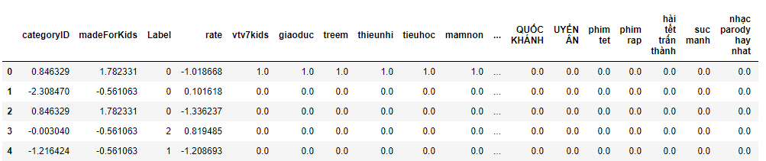

### 1.4.3 Xử lí các dữ liệu còn lại và kết hợp lại thành một bảng

- Dữ liệu Like và Dislike được chuyển thành rate theo công thức: rate = Like/(Like + Dislike)

- Sau đó các dữ liệu rate, categoryID, madeForKids được chuẩn hóa bằng cách sử dụng Standard Scalar, do các dữ liệu này có các đơn vị khác nhau.

- Tiền hành kết hợp lại các dữ liệu = ma trận tfidf của tile + ma trận của tag + các dữ liệu còn lại.

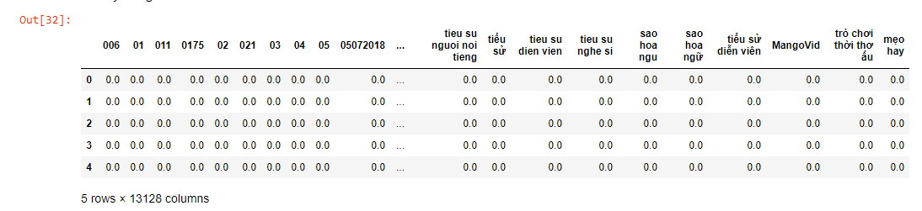

### 1.4.4 Training model

- Chia tập dữ liệu thành 3 phần: train set, validation set, test set

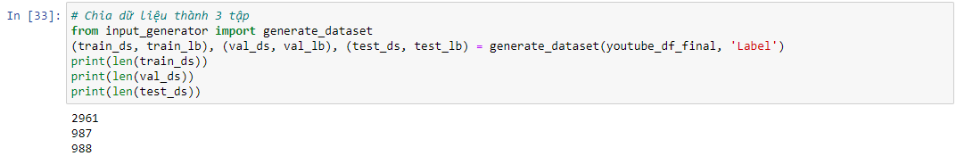

- Sử dụng thư viện Keras để training model

- **Keras** là một library được phát triển vào năm 2015 bởi François Chollet, là một kỹ sư nghiên cứu deep learning tại google. Nó là một open source cho neural network được viết bởi ngôn ngữ python. keras là một API bậc cao có thể sử dụng chung với các thư viện deep learning nổi tiếng như tensorflow(được phát triển bởi gg), CNTK(được phát triển bởi microsoft),theano(người phát triển chính Yoshua Bengio). Keras có một số ưu điểm như :

- Dễ sử dụng,xây dựng model nhanh.

- Có thể run trên cả cpu và gpu

- Hỗ trợ xây dựng CNN , RNN và có thể kết hợp cả 2.

- **Cấu trúc của Keras** gồm 3 thành phần chính:

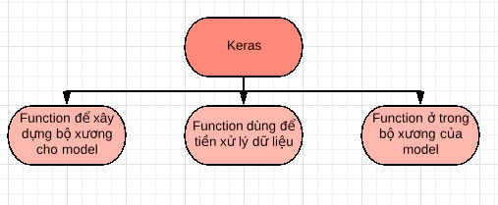

Figure 17

- **Khởi tạo model thông qua Sequential:** Chúng ta khởi tạo model bằng Sequential sau đó dùng method add để thêm các layer. Chúng em dùng cách này để khởi tạo model, ngoài ra còn có cách khởi tạo bằng API

- **Sub-module Layers:** Nó chứa các layers chuyên dụng để ta build các model như CNN,RNN,GANs..Có rất nhiều layers nên ta chỉ quan tâm đến một số layer thường sử dụng.

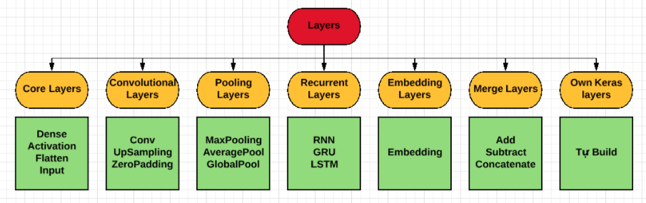

- **Trong project bọn em sử dụng Core Layer để xây dựng nên các layer cho mạng:**

**Dense:** layer này sử dụng như một layer neural network bình thường. Các tham số quan tâm:

**units** chiều output

**activation** dùng để chọn activation.

**input_dim** chiều input nếu là layer đầu tiên

**use_bias** có sử dụng bias ko,true or false

**kernel_initializer** khởi tạo giá trị đầu cho tham số trong layer trừ bias

**bias_initializer** khởi tạo giá trị đầu cho bias

**kernel_regularizer** regularizer cho coeff

**bias_regularizer** regularizer cho bias

**activity_regularizer** có sử dụng regularizer cho output ko

**kernel_constraint,bias_constraint** có ràng buộc về weight ko

**- Tiến hành cài đặt model:**

Thông số các layer được thiết lập:

|  |  |  |  |  |
| --- | --- | --- | --- | --- |
|  | Số Neural | kernel_regularizer | bias_regularizer | activation |
| Layer hidden 1 | 300 | l2(0.0001) | l2(0.0001) | relu |
| Layer hidden 2 | 500 | l2(0.0001) | l2(0.0001) | relu |
| Layer hidden 3 | 500 | l2(0.001) | l2(0.001) | relu |
| Layer hidden 4 | 100 | l2(0.0001) | l2(0.0001) | relu |
| Layer hidden 5 | 12 | l2(0.001) | l2(0.001) | softmax |

- Learning_rate = 0.00001

- Function loss: sparse_categorical_crossentropy

- metrix: accuracy:

- batch_size=32,

- epochs=70

## ***1.5.***

***\*/ Tiểu kết chương I:***

# **CHƯƠNG II:**

## ***2.1.***

## ***2.2.***

## ***2.3.***

## ***2.4.***

## ***2.5.***

## ***\*/ Tiểu kết chương II:***

# **CHƯƠNG III:**

## ***3.1.***

## ***3.2.***

## ***3.3.***

## ***3.4.***

## ***3.5.***

## ***\*/ Tiểu kết chương III:***

# **KẾT LUẬN**

Một điều chắc chắn, YouTube là nền tảng video phổ biến nhất hiện nay. Sự đơn giản của YouTube là một trong nhiều lý do khiến nó bùng nổ về mức độ phổ biến trong những năm qua. YouTube giúp tạo nội dung dễ dàng, chia sẻ với một lượng lớn khán giả. Chính điều này cũng dẫn đến việc phát tán nội dung không kiểm duyệt tới tất cả các đối tượng, trong đó có trẻ em.

Nội dung bạo lực, đồi trụy tràn ngập trên Youtube, điều này dẫn đến cần phải có một biện pháp hữu hiệu để ngăn chặn những video ấy đến được những đối tượng không phù hợp. Việc nghiên cứu trí tuệ nhân tạo giúp phân loại video Youtube có ý nghĩa khá lớn trong công cuộc ấy.

Với quỹ thời gian của mình, chúng em cũng đã thành công trong việc xây dựng một AI giúp phân loại video. Kết quả này thể hiện quá trình học tập cũng như nghiên cứu của chúng em, qua đó đã tự thu thập cho mình những kiến thức và kĩ năng cần thiết. Hi vọng rằng bài báo cáo cũng như mã nguồn chương trình có thể giúp cho người đọc phần nào nắm rõ về AI trong phân loại video và khơi gợi niềm đam mê về lập trình nói chung và Trí tuệ nhân tạo nói riêng.

# **TÀI LIỆU THAM KHẢO**

1.

# **PHỤ LỤC**

**Một số hàm mới được sử dụng trong code và thư viện:**

|  |  |
| --- | --- |
| **Thư viện** | **Hàm** |
|  |  |
|  |  |
|  |  |
|  |  |
|  |  |
|  |  |
|  |  |
|  |  |